

**Disusun oleh:**

Kelompok 9 (SWIFT):

|  |  |
| --- | --- |
| MUHAMAD RIZKI SURYAWIJAYA | 3337230005 |
| DAFA RIZQY | 3337230010 |
| KHAIRIA AQLIAH | 3337230015 |
| NAZWA LIDYA | 3337230022 |
| RIFQI ADITIYA SYAPUTRA | 3337230026 |
| TIRTA SURYA BUANA | 3337230046 |
| HAEKAL MAULANA AJI | 3337230059 |
| SHAFIRA AULIANA SALSABILA | 3372370073 |

**PROGRAM STUDI INFORMATIKA**

**UNIVERSITAS SULTAN AGENG TIRTAYASA**

**TAHUN 2023/2024**

## **DAFTAR ISI**

**HALAMAN JUDULi**

**DAFTAR ISIii**

**DAFTAR LAMPIRANiii**

**PENDAHULUAN**

1. Latar Belakang1
2. Pengertian1
3. Fungsi dan Tujuan1

**ISI**

1. Flowchart2
2. Tampilan Website3

**PENUTUP**

1. Kesimpulan7

## **DAFTAR GAMBAR**

Gambar 2.1 Flowchart Halaman Log In2

Gambar 2.2 Flowchart Halaman Registrasi Akun2

Gambar 2.3 Flowchart Halaman Lupa Password3

Gambar 2.4 Tampilan Halaman Log In3

Gambar 2.5 Tampilan Halaman Registrasi Akun4

Gambar 2.6 Tampilan Halaman Lupa Password5

Gambar 2.7 Tampilan Halaman Akses Materi5

## **PENDAHULUAN**

1. **Latar Belakang**

Latar yang membelakangi pembuatan aplikasi E-Echanted Book ini ialah untuk menunjukkan bahwasannya dalam mencari sumber belajar atau menyebarkan materi untuk kita belajar tidak hanya melalui media buku saja. Namun dengan memanfaatkan kemajuan teknologi yang ada melalui internet ini dapat kita manfaatkan sebagai salah satu media dalam mencari ilmu yang berguna bagi orang banyak.

1. **Pengertian**

E-Echanted Book My Untirta merupakan media atau aplikasi yang dikhususkan untuk para mahasiswa Fakultas Teknik Universitas Sultan Ageng Tirtayasa dalam mengakses atau mengunggah materi-materi pembelajaran yang dapat menunjang kegiatan belajar dan menambah wawasan akan mata kuliah yang diikuti sesuai dengan jurusannya masing-masing.

1. **Fungsi dan Tujuan**

Fungsi dari E-Echanted Book ialah sebagai berikut:

1. Sebagai perpustakaan digital dengan beragam materi pembelajaran.
2. Sebagai penanda buku dan catatan.
3. Menjadi pengaturan pembelajaran yang personalisasi.
4. Sebagai fasilitas kolaborasi dan diskusi antarmahasiswa Teknik Universitas Sultan Ageng Tirtayasa.
5. Keamanan dan privasi data pengguna.

Lalu tujuan dari E-Echanted Book sebagai berikut:

1. Untuk meningkatkan aksebilitas Pendidikan.
2. Memudahkan Pembelajaran Online.
3. Mengurangi beban fisik para mahasiswa.
4. Menyediakan konten yang eksklusif.

## **ISI**

1. **Flowchart**

Adapun flowchart yang dibuat untuk mempermudahkan proses desain web/aplikasi E-Echanted Book ini dan dibagi menjadi beberapa tahap sebagai berikut:

1. 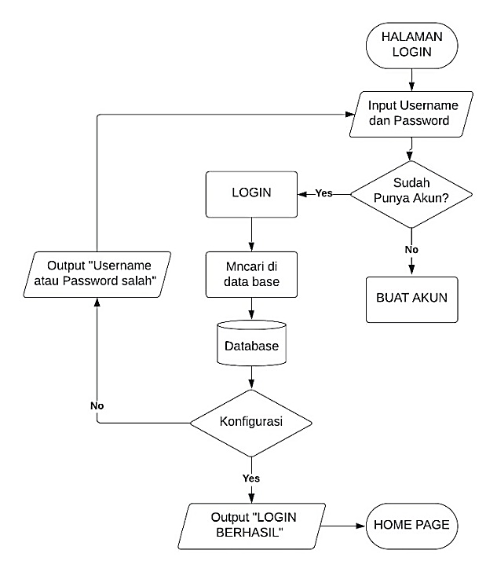Halaman Log in

Gambar 2.1 Flowchart Halaman Log in

1. 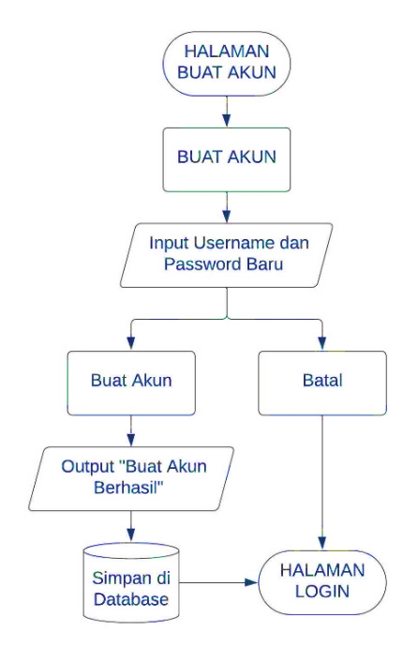Registrasi Akun

Gambar 2.2 Flowchart Halaman Registrasi Akun

1. 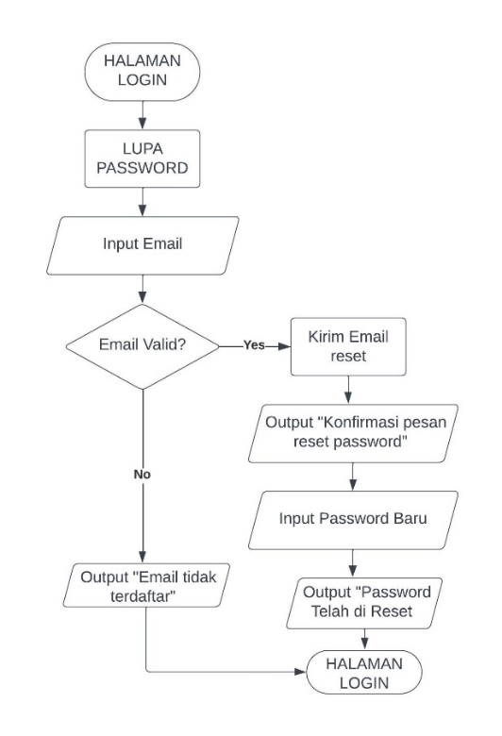Lupa password

Gambar 2.3 Flowchart Halaman Lupa Password

1. **Tampilan Website**

Berikut adalah tampilan dari beberapa tahap yang visualisasikan dari flowchart di atas:

1. Tampilan halaman log in

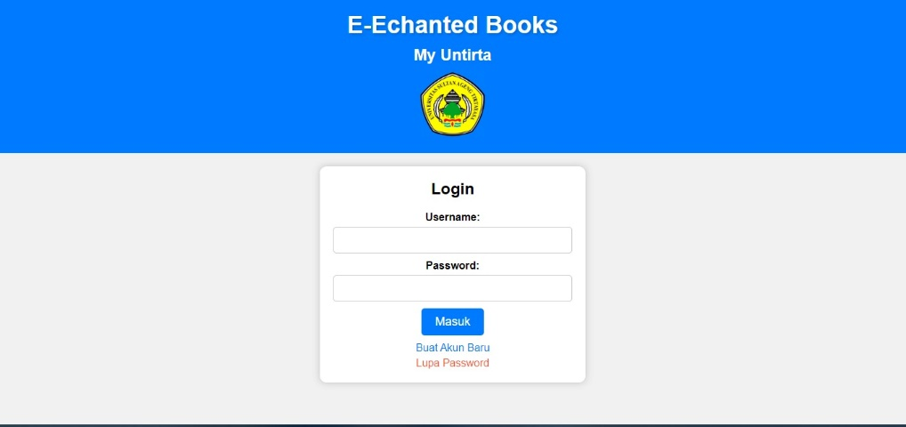

Gambar 2.4 Tampilan Halaman Log In

Tampilan log in website yang kami buat dirancang untuk memberikan pengguna kemudahan dalam mengakses akun pengguna. Di bagian atas halaman, terdapat keterangan mengenai nama aplikasi yang kami buat yaitu E-Echanted Book My Untirta.

Di bagian tengah, terdapat dua kolom teks untuk pengguna memasukkan username atau email beserta password. Selain itu, ada tombol 'Lupa Kata Sandi' untuk pengguna yang lupa kata sandi mereka, dan ada juga tombol buat ‘Buat Akun Baru’ bagi yang belum memiliki akun. Tombol 'Masuk' terletak di bawah kolom-kolom ini untuk mengakses akun. Desainnya bersih, sederhana, dan responsif, memastikan pengalaman log in yang mudah dan cepat bagi pengguna."

1. Registrasi akun

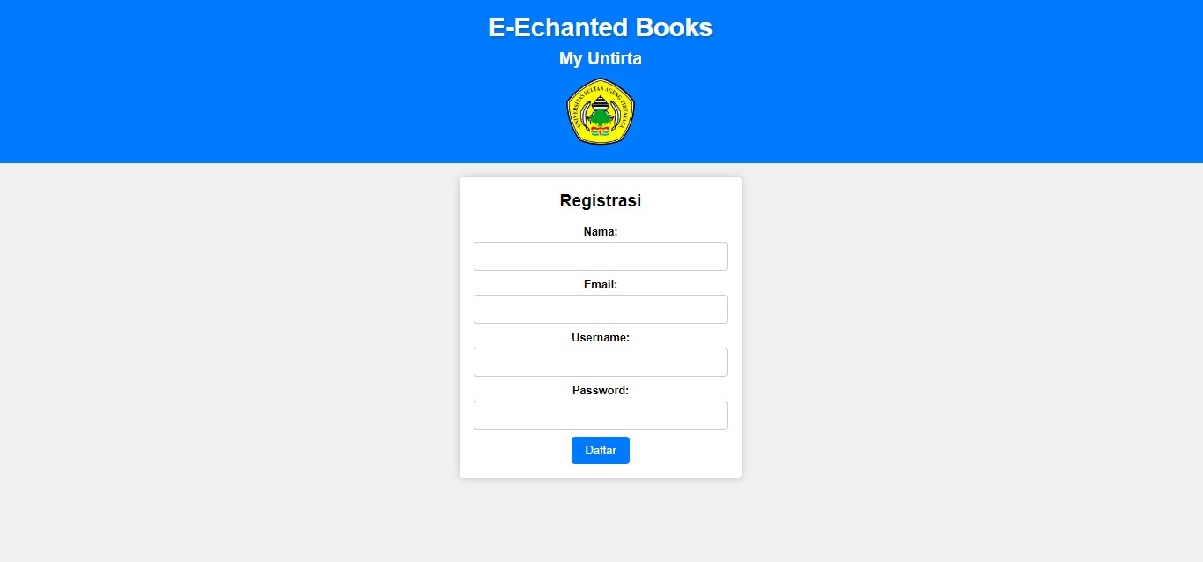

Gambar 2.5 Tampilan Halaman Registrasi Akun

Jika meng-klik ‘Buat akun baru’, akan muncul tampilan seperti ini. Di bagian tengah halaman terdapat empat kolom dan satu tombol. Kolom pertama untuk menginput nama pengguna baru, kolom kedua untuk menginput email pengguna yang ingin didaftarkan, kolom ketiga untuk mengisi *username*, dan kolom terakhir adalah mengisi kata sandi atau *password* demi keamanan akun pengguna.

Jika semua kolom sudah diisi, bisa klik tombol ‘Daftar’ yang terletak di bawah empat kolom tersebut untuk registrasi akun. Lalu pengguna akan dibawa kembali ke halaman log in untuk log in akun yang sudah didaftarkan tadi

1. Lupa password

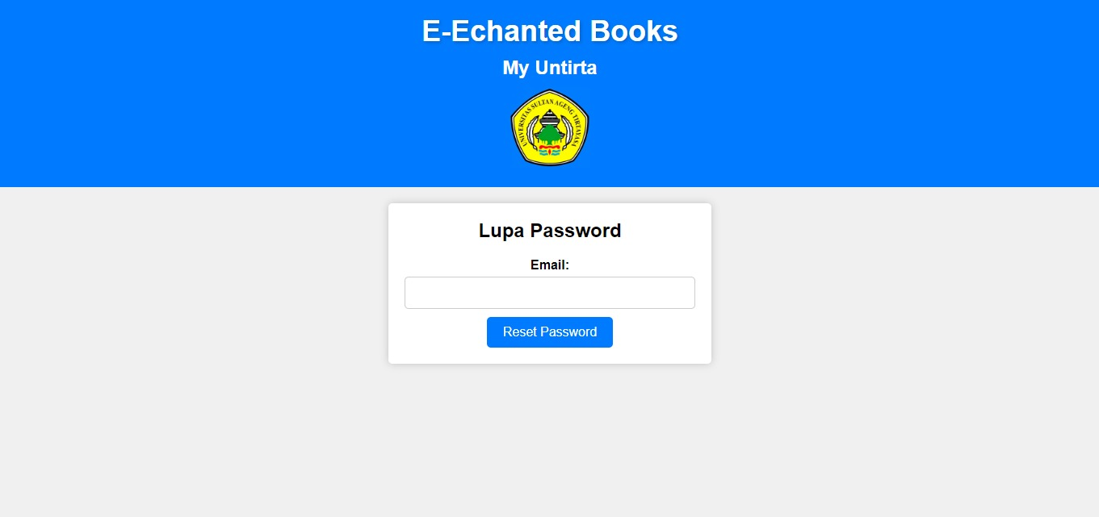

Gambar 2.6 Tampilan Halaman Lupa Password

Ini merupakan tampilan halaman’ lupa password’ yang bisa pengguna lakukan di bagian halaman log in. Pada halaman ini, terdapat tampilan satu kolom berupa pengisian email yang di mana nantinya akan dikirimkan suatu pesan melalui email yang dicantumkan agar dapat mengganti *password* para pengguna.

1. 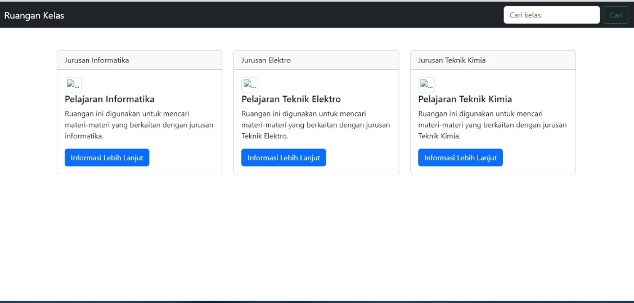Tampilan Akses Materi

Gambar 2.7 Tampilan Halaman Akses Materi

Setelah pengisian data dan log in, pengguna akan dibawa masuk ke halaman ini. Di halaman inilah pengguna dapat mengakses bahan materi belajar pengguna dan pengguna pun dapat mengunggah bahan materi yang pengguna miliki ke dalam ruang yang telah disediakan sesuai dengan jurusannya masing-masing.

**PENUTUP**

1. **Kesimpulan**

Dalam projek ini dapat ditarik kesimpulan sebagai berikut:

1. Aplikasi E-Echanted Book ini dapat memudahkan para mahasiswa Fakultas Teknik Universitas Sultan Ageng Tirtayasa dalam mengakses dan mencari materi materi pembalajaran.
2. Aplikasi ini juga bisa menjadi fasilitas kolaborasi dan diskusi antar mahasiswa.
3. Aplikasi ini juga memudahkan mahasiswa dalam pembelajaran *online* (daring).